|  |  |  |
| --- | --- | --- |
|  | **Carátula para entrega de prácticas** | |
| Facultad de Ingeniería | | Laboratorio de docencia |

Laboratorios de computación

salas A y B

|  |  |
| --- | --- |
| *Profesor:* | Karina García Morales |
| *Asignatura:* | Fundamentos de Programación |
| *Grupo:* | 20 |
| *No de Práctica(s):* |  |
| *Integrante(s):* | Miguel Oswaldo Noguez González  0 |
| *No. de Equipo de cómputo empleado:* | NA |
| *No. de Lista o Brigada:* | 36 |
| *Semestre:* | 2021-1 |
| *Fecha de entrega:* | 13 de octubre del 2020 |
| *Observaciones:* |  |
|  |  |

CALIFICACIÓN: __________

**LA COMPUTACIÓN COMO HERRAMIENTA DE TRABAJO DEL PROFESIONAL DE INGENIERÍA**

**Objetivos:**

Descubrir y utilizar herramientas de software que se ofrecen en Internet que permitan realizar actividades y trabajos académicos de forma organizada y profesional a lo largo de la vida escolar, tales como manejo de repositorios de almacenamiento y buscadores con funciones avanzadas.

**Desarrollo de la práctica:**

Durante esta práctica aprendimos sobre la importancia de la computación para el desarrollo de actividades y tareas que nos serán de ayuda tanto en el ámbito académico como en el profesional. Comprendimos que el uso de software es una herramienta muy útil para almacenar información, organizarla y llevar a cabo nuestras tareas de una forma más fácil y efectiva, además de que aprendimos a hacer una búsqueda especializada de información e internet.

**Controlador de versiones**

Para empezar, aprendimos que un controlador de versioneses un sistema que lleva a cabo el registro de los cambios que hacemos a algún archivo, permite también regresar a versiones específicas de nuestros archivos, revertir y comparar cambios, revisar quién hizo ciertas modificaciones, así como proteger nuestros archivos de errores humanos o de consecuencias no previstas o no deseadas y por lo tanto también son de gran utilidad para el trabajo colaborativo.

Entre sus clasificaciones encontramos:

* Sistema de control de versiones local: Aquí el registro de cambios se almacena en una base de datos local.
* Sistema de control de versiones centralizado: Estos están pensados para poder trabajar con colaboradores, por lo que un servidor central lleva el control de las versiones y cada usuario descarga los archivos desde ese servidor y sube sus cambios al mismo.
* Sistema de control de versiones distribuido: En estos sistemas, los usuarios tienen una copia exacta del proyecto, así como todo el registro de las versiones, de esta manera si el servidor remoto falla o se corrompe, los usuarios pueden restablecer el servidor con sus propias copias de seguridad, además los usuarios pueden obtener los cambios en los archivos directamente del equipo de otros usuarios.

**Git**

Posterior a conocer más acerca del controlador de versiones, nos enseñaron que Git es un sistema de control de versiones de código libre, escrito en C, multiplataforma creado en 2005 por Linus equipo Torvalds, desarrollado por la necesidad de tener un sistema de control de versiones eficiente para el desarrollo del Kernel de Linux. Hoy en día es el sistema de control de versiones más usado y adoptado en el mundo.

**Repositorios**

Por otro lado, aprendimos también el concepto de repositorio y los tipos que existen. Un repositorio es el directorio de trabajo usado para organizar un proyecto, aquí se encuentran todos los archivos que integran nuestro proyecto. Los tipos de repositorio son:

* Repositorio Local: Es aquel que se encuentra en nuestro propio equipo y solo el dueño del equipo tiene acceso a él.
* Repositorio Remoto: Es aquel que está alojado en la nube, esto quiere decir, que se encuentra en un servidor externo, el cual puede ser accedido desde internet y que nos va a permitir tener siempre a la mano nuestros archivos. Algunos de estas plataformas son: github.com, bitbucket.org o gitlab.com, todos ofreciendo diferentes características.

**Github**

Nos dieron a conocer que un tipo de controlador de versiones es Github y es la plataforma con la que vamos a estar trabajando a lo largo del semestre. Github es una plataforma de almacenamiento para control de versiones y colaboración. Nos permite almacenar nuestros repositorios de una forma fácil y rápida, además nos da herramientas para el mejor control del proyecto, posibilidad de agregar colaboradores, notificaciones, herramientas gráficas y mucho más

Además, aprendimos también cuales son las operaciones que se hacen en un repositorio las cuales son las siguientes:

**Operaciones en un repositorio**

* Agregar: Esta operación agrega archivos en nuestro repositorio para ser considerados en el nuevo estado guardado del proyecto. Por lo general son los archivos creados o que tienen nuevas modificaciones.
* Commit: Esta operación se encarga de registrar los archivos agregados para generar un nuevo estado (o versión) en nuestro repositorio, un commit puede registrar uno o más archivos, y van acompañados de una explicación de lo que agregamos o cambiamos.
* Ramas (Branches): Nuestro repositorio se puede ver como un árbol, donde la rama principal (generalmente llamada master) contiene nuestro trabajo revisado y funcionando. Una rama es una bifurcación de otra rama en la cual podemos realizar nuevas modificaciones y pruebas, sin afectar los archivos que ya funcionan, una vez que hayamos terminado las nuevas modificaciones sobre esa rama, se puede fusionar (merge) con la rama padre, y ésta tendrá los nuevos cambios ya aprobados.

**Almacenamiento en la nube**

El último concepto que vimos es el de almacenamiento en la nubeque es un modelo de servicio en el cual los datos de un sistema de cómputo se almacenan, se administran y se respaldan de forma remota, normalmente en servidores que están en la nube y que son administrados por el proveedor del servicio. Estos datos se ponen a disposición de los usuarios a través de una red, como lo es Internet. Este tipo de herramientas hace posible editar un documento y compartirlo con uno o varios contactos, de tal manera que todos pueden trabajar grupalmente en un solo documento.

Algunos ejemplos de este tipo de software son: Google Drive, SkyDrive, iCloud o Dropbox son algunos espacios de almacenamiento en la nube. Además, Google Drive (Google) y SkyDrive (Outlook) cuentan con herramientas que permiten crear documentos de texto, hojas de cálculo y presentaciones, donde el único requisito es tener una cuenta de correo de dichos proveedores.

Posterior a revisar estos conceptos pasamos a utilizar las siguientes aplicaciones para saber más acerca de su funcionamiento:

**Google Forms**

Es una aplicación de Google Drive que sirve para recolectar información mediante formularios creados por el usuario y tiene la ventaja de que al final de que se proporcionen las respuestas de estos formularios, la aplicación proporciona un resumen con gráficas de los datos obtenidos. Puede ser utilizado también para aplicar algún examen o simplemente para recabar información con fines estadísticos. A continuación, se muestra un ejemplo:

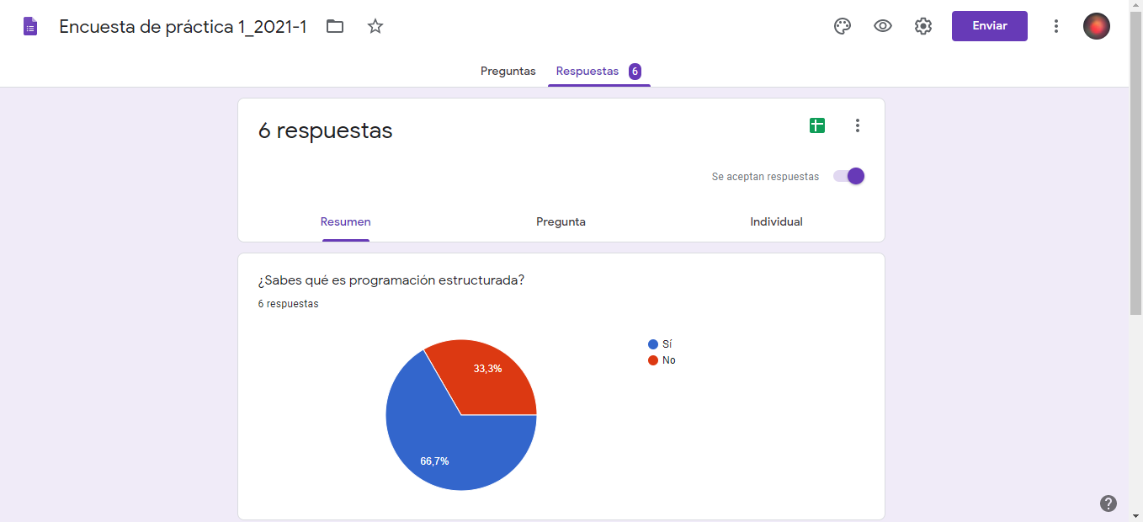

**OneNote**

Es una aplicación de Microsoft que se utiliza a través de SkyDrive. Sirve para realizar apuntes como si se ocupara una libreta de papel, y lo que hagamos queda guardado en la nube como se muestra en el siguiente ejemplo:

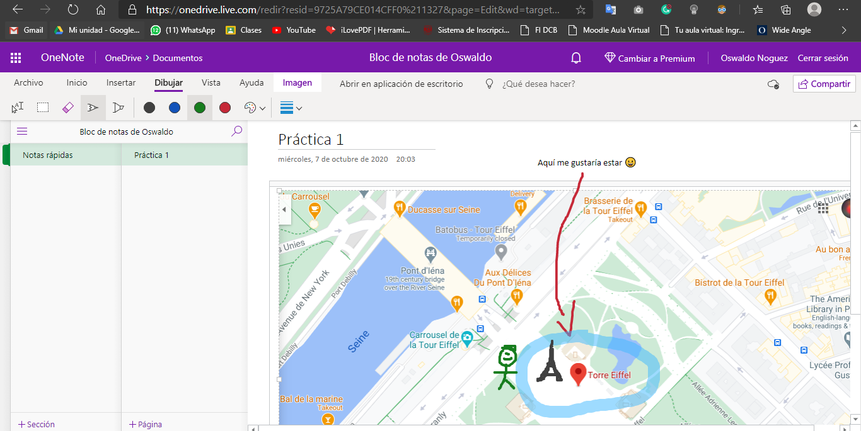

**Buscadores de internet**

Se mencionó también que tenemos diferentes tipos de buscadores de internet o motores de búsqueda, estos son aplicaciones informáticas que rastrean la red de redes (Internet) catalogando, clasificando y organizando información, para poder mostrarla en el navegador. El rastreo de esta información se realiza a través de algoritmos propios de cada navegador. Por ejemplo:

* Yahoo! Utiliza WebRank que regresa los resultados de búsqueda a partir de la popularidad de una página web
* Live Search utiliza un algoritmo que analiza diversos factores, como son el contenido de una página, el número y calidad de los sitios web que han enlazado la página, así como las palabras clave contenidas en el sitio
* Google utiliza PageRank, este es un modelo propio patentado por la empresa y permite que la búsqueda sea más específica. Actualmente es el motor de búsqueda más utilizado en la Web. Fue desarrollado por Larry Page y Sergey Brin en 1997.

**Buscador de internet Google**

*Tipos de búsqueda especializada:*

En estos tipos de búsqueda se ocupan ciertos comandos con el objetivo de realizar una búsqueda más específica y eficaz.

1. Estructura or y signo -, *or* indica que la búsqueda debe contener una palabra o la otra y el signo *–* indica que la búsqueda no debe contener esa palabra. Ejemplo:

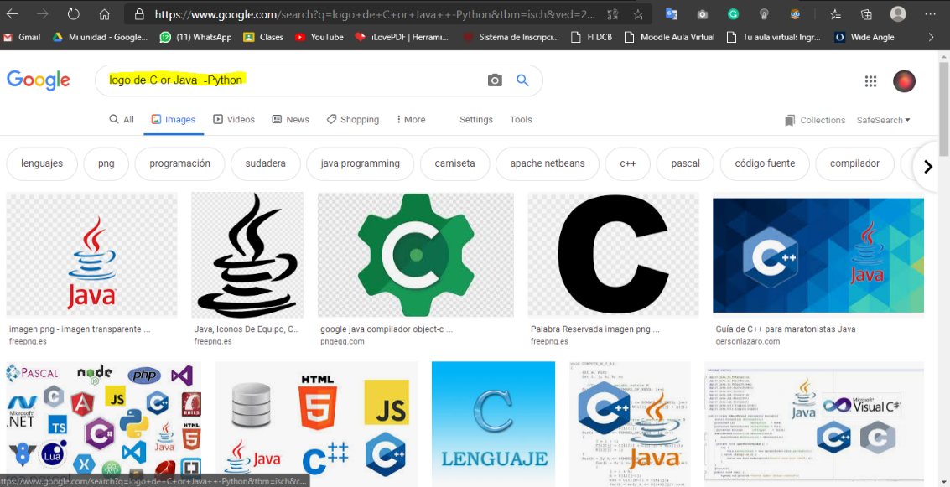

1. Estructura (“<oración>”) indican que solo se deben buscar páginas que contengan exactamente dichas palabras. Ejemplo:

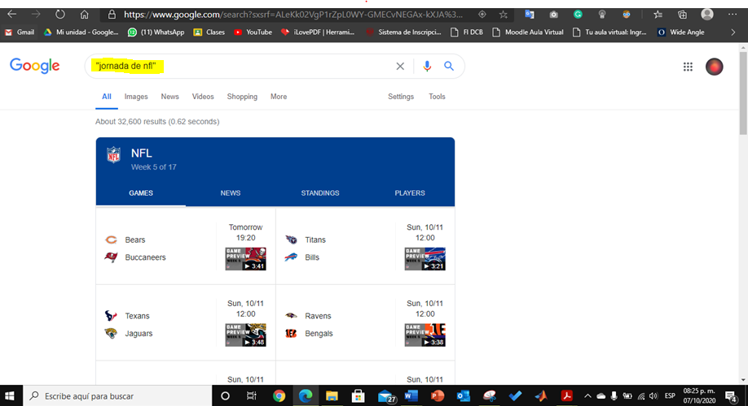

1. El símbolo *+* sirve para que en la búsqueda se agregue un artículo (el, la, los, las, un, etc.) y encuentre páginas que incluyan esta palabra que se agrega. Ejemplo:

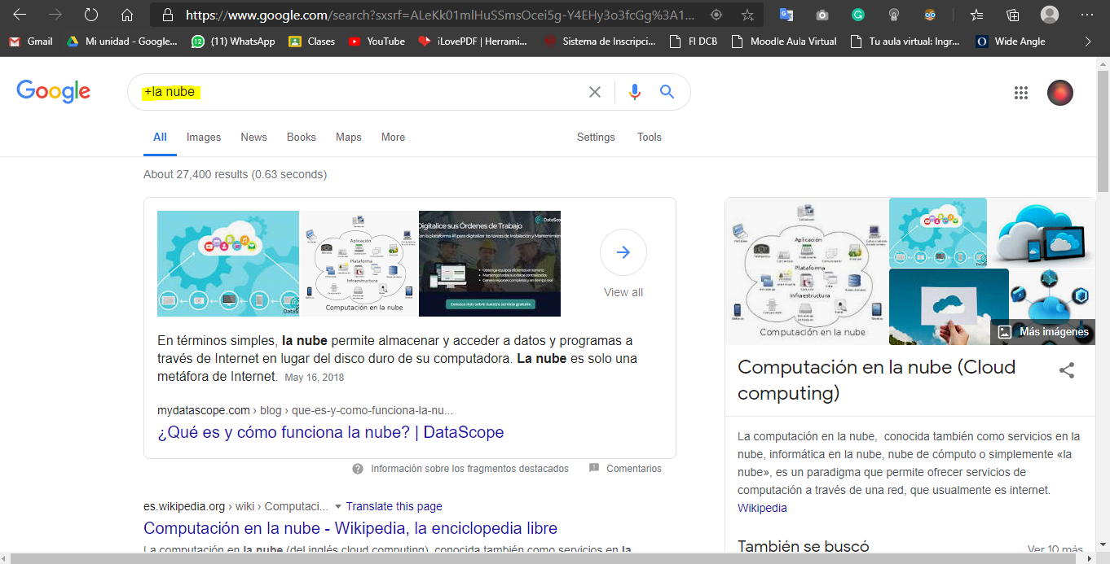

*Comandos:*

Estos son útiles al momento que necesitamos realizar búsquedas más segmentadas y con resultados específicos.

1. *define:<palabra>* Sirve cuando se requiere saber el significado de una palabra. Ejemplo:

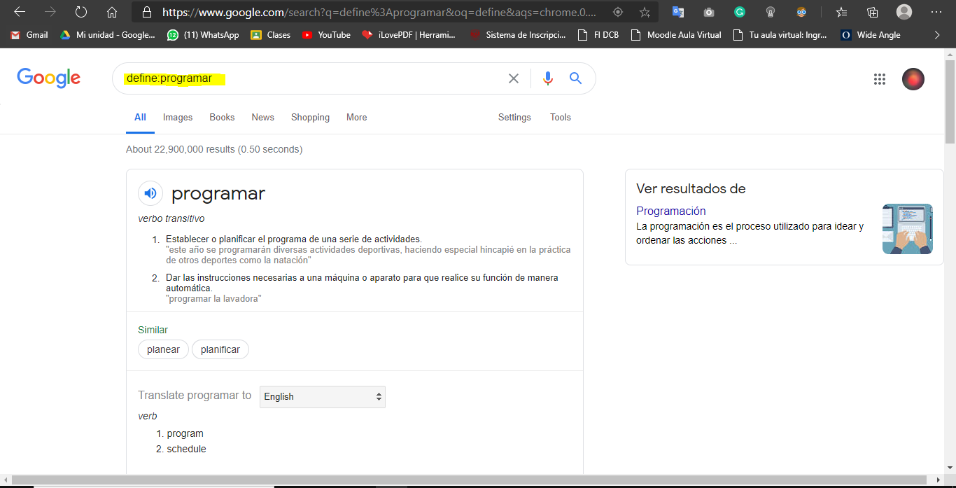

1. *site* ayuda solo en un sitio determinado, ~ sirve para indicar que se encuentran cosas relacionadas con una palabra y .*..* sirve para buscar en un intervalo de números. Ejemplo:

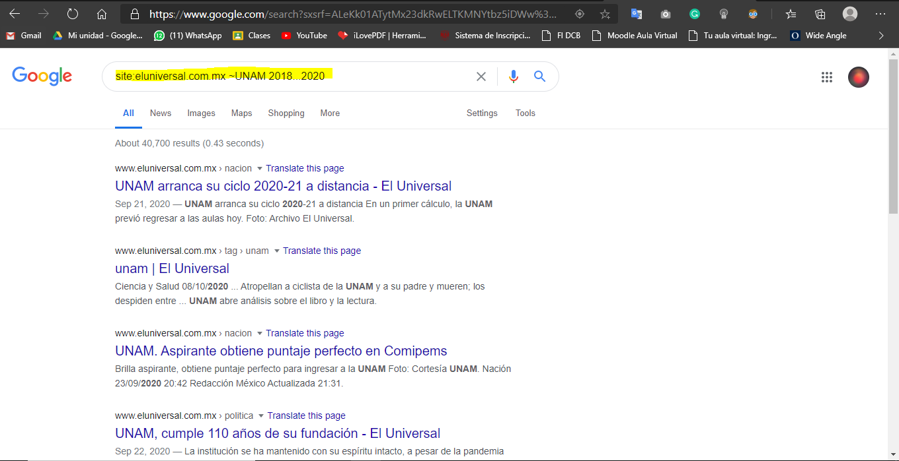

1. *filetype:<tipo>* es para realizar una búsqueda y obtener un tipo de documentación en particular, *intitle:<palabra>* sirve para encontrar páginas que tengan la palabra como título y *intext:<término>* sirve para restringir los resultados donde se encuentre un término específico. Ejemplo:

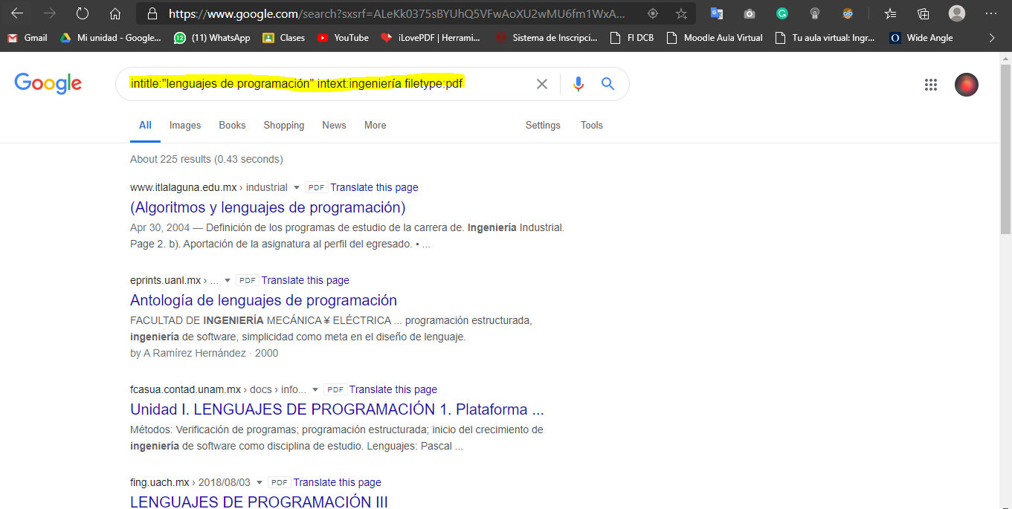

*Calculadora:*

Google permite realizar diversas operaciones dentro de la barra de búsqueda. Ejemplos:

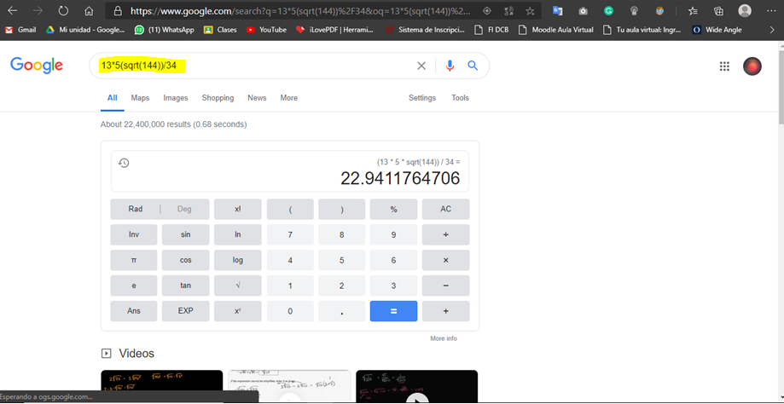

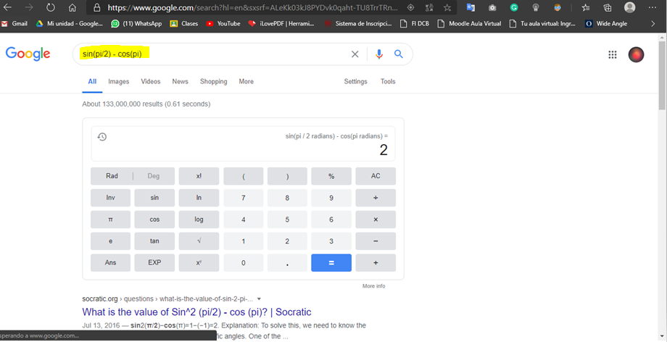

*Convertidor de unidades:*

El buscador de Google también se puede usar para convertir unidades. Ejemplos:

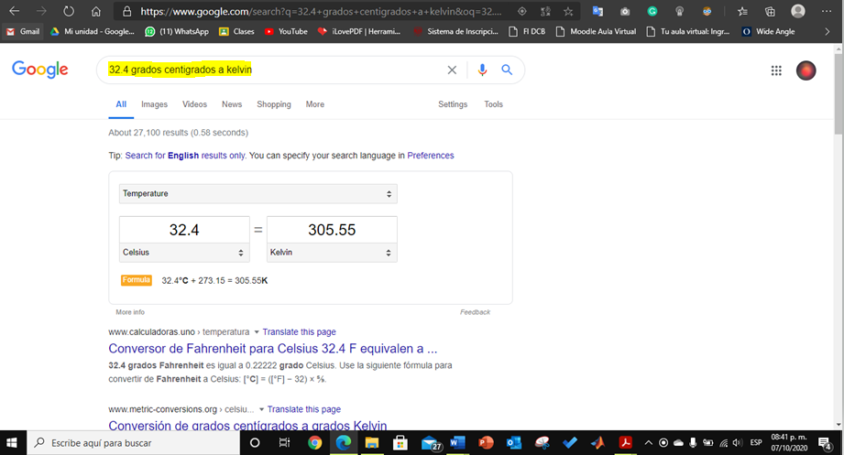

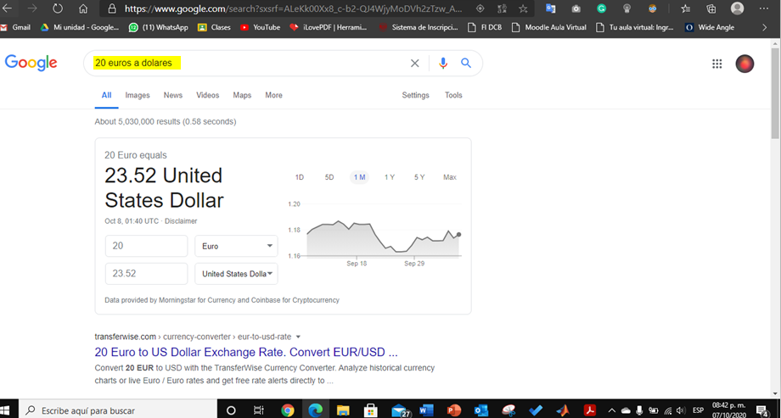

*Gráficas en 2D*

Con Google también es posible graficar funciones, solo es necesario ingresar la función en la barra de búsqueda y podemos agregar también el comando *from* para definir el intervalo de la gráfica. Ejemplo:

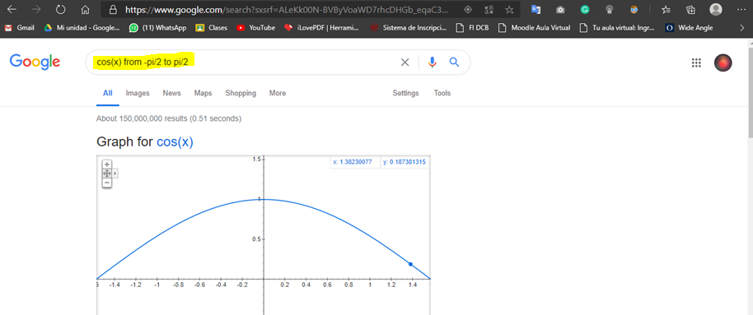

*Google Académico*

Para acceder se debe realizar la búsqueda “Google Académico” o “Google Scholar”, y este es un buscador de Google especializado en artículos de revistas científicas, enfocado en el mundo académico, y tiene una base de datos que almacena un amplio conjunto de trabajos de investigación científica de distintas disciplinas y en distintos formatos de publicación.

Dentro de este buscador también podemos utilizar comandos como el de *author:<nombre>* con el que se indica que se quieren buscar publicaciones de un autor en específico. Además, en las búsquedas que realicemos podemos encontrar diferentes características como se muestran a continuación. Ejemplo:

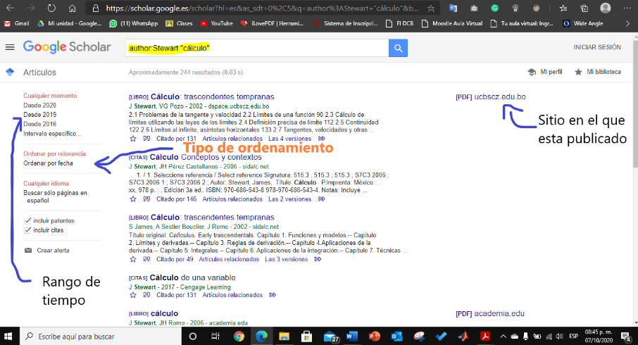

**Ejercicios de tarea:**

**Google Imágenes**

Entre las funciones que tiene Google está la de subir una foto almacenada en la computadora, Tablet o celular para realizar una búsqueda y según la Ayuda de Búsqueda de Google los resultados pueden incluir estos elementos: Imágenes similares, los sitios web que contienen las imágenes y otros tamaños de la imagen que usaste para hacer la búsqueda.

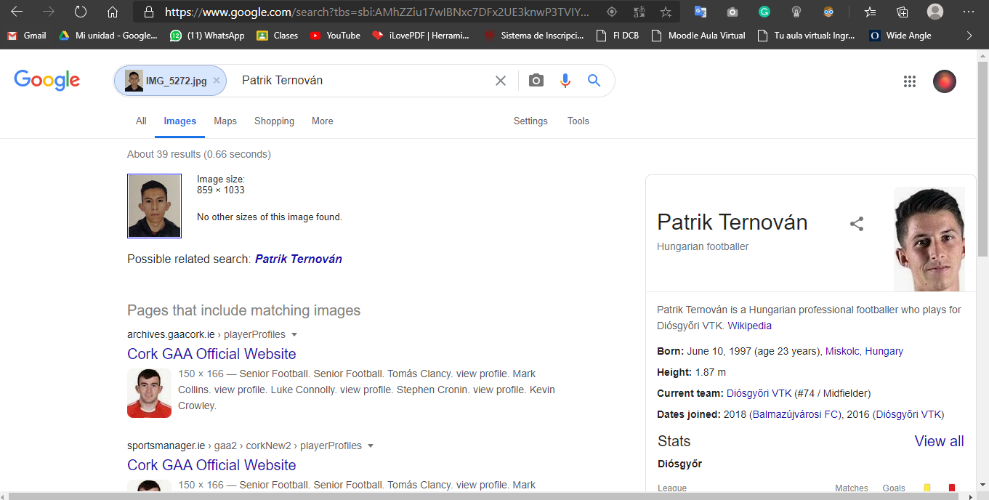En mi caso, subí una fotografía mía y los resultados de la búsqueda fueron los siguientes:

Después de subir mi imagen Google me mostró fotografías de otras personas que yo pienso son parecidas a mí, el resultado se basa en mostrarte imágenes similares a las que subimos, tal vez, para esto el buscador toma en cuenta los colores, similitudes en la forma y rasgos faciales.

**Gráfica de un paraboloide usando el buscador de Google**

Como ya se mencionó anteriormente, entre las tantas funciones que tiene Google es la de graficar funciones, pero incluso lo puede hacer en tercera dimensión, en este caso se grafico un paraboloide que se define como un tipo de superficie tridimensional, pueden ser elípticos o hiperbólicos, según sea que sus términos cuadráticos tengan igual o distinto signo, respectivamente. Ejemplo:

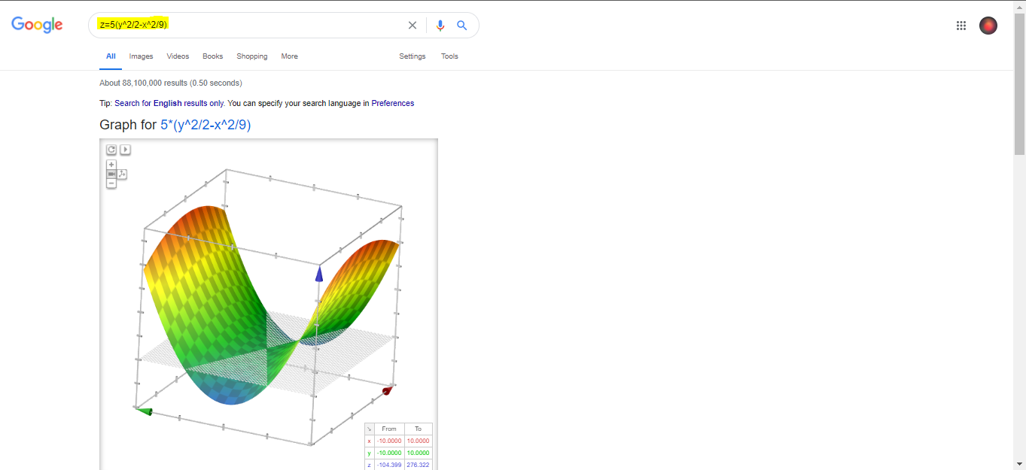

**Servidores de correo electrónico ventajas y desventajas**

Un servidor de correo es el encargado de enviar y recibir mensajes de correo electrónico entre usuarios o servidores. Entre sus funciones se incluyen el procesado de los mensajes, filtrado, almacenamiento, envío, recepción y reenvío de correos.

Es una de las aplicaciones más populares en usar el protocolo TCP/IP, y que permite en cuestión de segundos comunicarnos con cualquier persona en otra parte del mundo, evitando así escribir cartas, hablar por teléfono o utilizar otros medios de comunicación no tan rápidos.

Además de esto, destaca por ser un medio de comunicación gratuito, ya que existen servidores de correo gratis como:

* *Gmail:* Es la plataforma de correo electrónico más utilizada y está desarrollado por Google.
  + Ventajas:Cuenta con una gran integración con otros productos de Google, cuenta con una gran capacidad de almacenamiento (15 GB) ofrece una bandeja de entrada llena de funciones y características que podemos configurar y la configuración proporciona un control efectivo spam y los filtros de publicidad no deseada. El sistema mejorado organiza automáticamente nuestro correo deseado en normal, social y promociones, para que no tengamos estos correos mezclados.
  + Desventajas: Solo ofrece una capacidad máxima de 25 MB para archivos adjuntos, en navegadores antiguos la versión normal de Gmail no se carga y tendríamos que cargar la versión HTML, que normalmente tarda mucho en cargar y no muestra ventanas emergentes, anuncios de banners no orientados ni advertencias para adquirir urgentemente espacio de almacenamiento adicional.



* Outlook: Conocido anteriormente como Hotmail, es un servidor de correo desarrollado por Microsoft.
  + Ventajas: Utilizar la cuenta para el uso del servicio Skype, incorporar el chat de Facebook a la bandeja de entrada, permite realizar una búsqueda totalmente personalizable, como palabras incluidas en el texto del mensaje electrónico y permite también Enlazar el correo electrónico de Outlook a muchos otros servicios de Microsoft como Live Store, Office Web App, entre otros.
  + Desventajas: Algunos correos llegan a la bandeja de correo no deseado, en ciertos casos los correos spam no son filtrados e interrumpen en nuestra bandeja de entrada y no puede ser utilizado para acceder a algunas aplicaciones de Google.



* *Yahoo!:* Es el servicio de correo electrónico desarrollado por Yahoo!, y es uno de los mayores proveedores de correo electrónico de Internet.
  + Ventajas:Escanea el correo clásico en busca de spam y virus de manera efectiva, Yahoo Go Mail trae correo electrónico rico y siempre actualizado a los teléfonos móviles y Yahoo! Mail Classic ofrece almacenamiento ilimitado gratuito.
  + Desventajas*:* Carece de un potente editor de texto plano, no se admiten las firmas digitales ni el cifrado de mensajes y Yahoo! Mail Classic no enhebra los mensajes y carece de carpetas virtuales.



**Alojamiento en la nube, ventajas y desventajas**

El almacenamiento en la nube es un modelo de informática en la nube que almacena datos en Internet a través de un proveedor de informática que administra y opera el almacenamiento como un servicio. Se ofrece bajo demanda con capacidad y costo oportunos, y elimina la necesidad de tener que comprar y administrar su propia infraestructura de almacenamiento de datos. Esto le otorga agilidad, escala global y durabilidad con acceso a los datos en cualquier momento y lugar.

La información es almacenada en servidores administrados de forma centralizada convirtiéndose en grandes centros de datos, en donde también encontraremos los servicios que pueden ser accedidos a través de interfaces para aplicaciones de servicios web o mediante interfaces web para usuarios.

La perspectiva básica y firme de la Computación en la Nube es mantener la información almacenada en servidores y no en discos de almacenamiento, para que a su vez los usuarios puedan acceder a su información desde un dispositivo conectado a internet desde cualquier lugar del planeta.

*Ventajas*

* Acceso a las aplicaciones y archivos desde cualquier lugar.
* Apoyo a la enseñanza y e aprendizaje, facilita el flujo de información
* Se puede emplear software gratuito o de pago por uso.
* La información puede ser consultada durante las 24 horas los 365 días del año.
* Apertura al entorno empresarial y de investigación avanzada, facilita las colaboraciones.

*Desventajas*

* No todas las aplicaciones corren en la nube.
* Existen riesgos relacionados con la protección de datos y seguridad.
* La velocidad de internet puede afectar los métodos de trabajo.
* La seguridad y protección de datos es sensible

Algunos ejemplos de **aplicaciones de almacenamiento en la nube** son:

*Dropbox:* Es un servicio de alojamiento de archivos multiplataforma en la nube. El servicio permite a los usuarios almacenar y sincronizar archivos en línea y entre ordenadores, compartir archivos y carpetas con otros usuarios, está disponible para su uso en computadoras, tabletas y móviles.

* Ventajas: En cuanto a su oferta de almacenamiento, se puede empezar a utilizar Dropbox de forma gratuita, disponiendo de 2 GB, pero se puede conseguir más capacidad sin coste realizando distintos pasos planteados por Dropbox, como, por ejemplo, compartir Dropbox con diferentes amigos para que comiencen a utilizarlo.
* Desventajas: Cuando se comparten archivos no se debe trabajar en el mismo al mismo tiempo ya que crea conflicto y se duplica el archivo y solo se puede sincronizar lo que se encuentre dentro de la carpeta que se crea de forma automática. Llamada "MY DROPBOX"



*Google Drive:* Es un servicio de alojamiento de archivos que fue introducido por la empresa estadounidense Google el 24 de abril de 2012.

* Ventajas: Es una aplicación gratuita, ofrece 15 GB gratis de almacenamiento en la nube, traductor incluido con 53 idiomas y elimina la preocupación de modificar un archivo irrevocablemente, dado que almacena también antiguas versiones de los documentos.
* Desventajas: Las personas pueden ver las páginas que utilizaste, el usuario no es seguro si no creas una buena contraseña para protegerlo y si el documento tiene varios editores o colaboradores pudiera ser eliminados por uno de ellos.

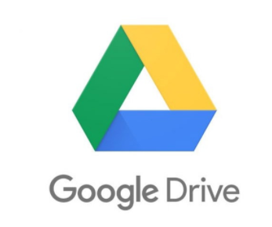

*OneDrive:* Es el servicio de almacenamiento en la nube desarrollado por Microsoft, y es una herramienta de utilidad para guardar y emplear o descargar archivos en la nube.

* Ventajas: Ofrece 5 GB gratuitos, que se pueden extender hasta 10 GB. Esto se logra recomendado el servicio a nuestros amigos compartiendo un enlace que nos proporciona en la sección de opciones del plan, archivos para siempre y ofrece subida en automático, podemos configurar que carpetas se sincronizan de manera automática, sea en el móvil o el pc.
* Desventajas: Debes de pagar si quieres más almacenamiento que los 10 GB gratis que puedes conseguir y solo se permite una cuenta por usuario.

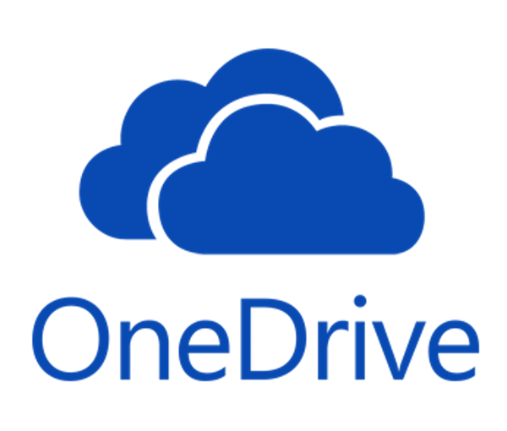

**Liga de Github donde se encuentra esta práctica:**

<https://github.com/OswaldoNoguez/Practica-1.git>

**Conclusiones:**

Durante el desarrollo de esta práctica y con la realización de los ejercicios de tarea, he aprendido mucho sobre como la computación es una herramienta indispensable hoy en día no solo para la parte académica, sino que también en el ámbito profesional (de un ingeniero en este caso), sabiendo utilizar todas las ventajas que nos brinda el internet y la computación en general podemos sacar mucho provecho y hacer nuestras tareas y actividades de una manera más fácil, rápida y especializada sobre todo.

Aprendí también sobre los comandos que podemos utilizar en el buscador de Google para realizar búsquedas más avanzadas y específicas, también me di cuenta de que el uso de un controlador de versiones como Github nos permite trabajar de una manera más profesional, además, una de las grandes ventajas de estos controladores de versiones es que podemos acceder a copias pasadas de nuestros archivos en desarrollo, y facilitan el trabajo en equipo.

Por otro lado, también conocí más a fondo lo que es el almacenamiento en la nube y cuales son los programas o aplicaciones que nos permiten alojar nuestros archivos o programas en internet, aunque es importante también tener cuidado con nuestra información personal en estos casos, ya que, si nosotros subimos este tipo de información a la nube, podemos facilitar el acceso a ella para terceros.

Gracias al uso de estas herramientas ocupadas durante la práctica, me doy cuenta aún más, del provecho que le podemos sacar a la computación sabiéndola utilizar correctamente. Me parece que es una herramienta que con el tiempo se ha hecho fundamental para los ingenieros y por lo tanto es indispensable conocer más acerca de estos temas.

**Bibliografía:**

* Goyas Gutierrez, M. A., & Vargas Cruz, J. D. (2017). *Almacenamiento en la Nube* (Bachelor's thesis, Espol). Recuperado de: <https://www.dspace.espol.edu.ec/handle/123456789/41975>
* Cabral Vargas, B. (2018). Consideraciones para el almacenamiento de archivos digitales en la nube informática en bibliotecas universitarias. *Investigación bibliotecológica*, *32*(74), 55-75. Recuperado de: <http://www.scielo.org.mx/scielo.php?pid=S0187-358X2018000100055&script=sci_arttext>
* PARABOLOIDE - Definición y sinónimos de paraboloide en el diccionario español. (s. f.). Recuperado de <https://educalingo.com/es/dic-es/paraboloide>
* Gil, J. L. (201-02-22). Qué es Dropbox y cómo funciona. Recuperado de <https://www.synergyweb.es/blog/que-es-dropbox-y-como-funciona/>
* Google.Inc. (s. f.). Buscar imágenes relacionadas con la búsqueda por imágenes. Recuperado de <https://support.google.com/websearch/answer/1325808?co=GENIE.Platform%3DAndroid&hl=es>
* Amazon. (s. f.). ¿Qué es el almacenamiento en la nube? Recuperado de <https://aws.amazon.com/es/what-is-cloud-storage/>
* León, Á. (2019, 12 marzo). Servidor de Correo: ¿Qué es? ¿Para qué sirve? Recuperado de <https://blog.infranetworking.com/servidor-de-correo/#Que_es_un_servidor_de_correo>
* Rios, J. A. (2016, 18 abril). Gmail: Ventajas y desventajas. Recuperado de <https://mkzhost.com/2016/04/28/ventajas-y-desventajas-de-gmail/>
* Ventajas y desventajas del servicio gratuito de correo electrónico de Yahoo! (2019, 25 enero). Recuperado de <https://tecnonautas.net/ventajas-y-desventajas-del-servicio-gratuito-de-correo-electronico-de-yahoo/>
* Outlook (Hotmail) Ventajas y Desventajas. (2014, 22 abril). Recuperado de <https://www.crearcorreo.mx/outlook-hotmail-ventajas-y-desventajas.html>
* Martí, A. (2019, 1 abril). Google Drive, Dropbox y Microsoft OneDrive: comparativa de precios y características. Recuperado de <https://www.xataka.com/otros/google-drive-dropbox-microsoft-onedrive-comparativa-precios-caracteristicas>